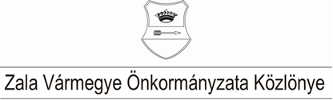XXXV. évf. 8. szám 2024. december 7.
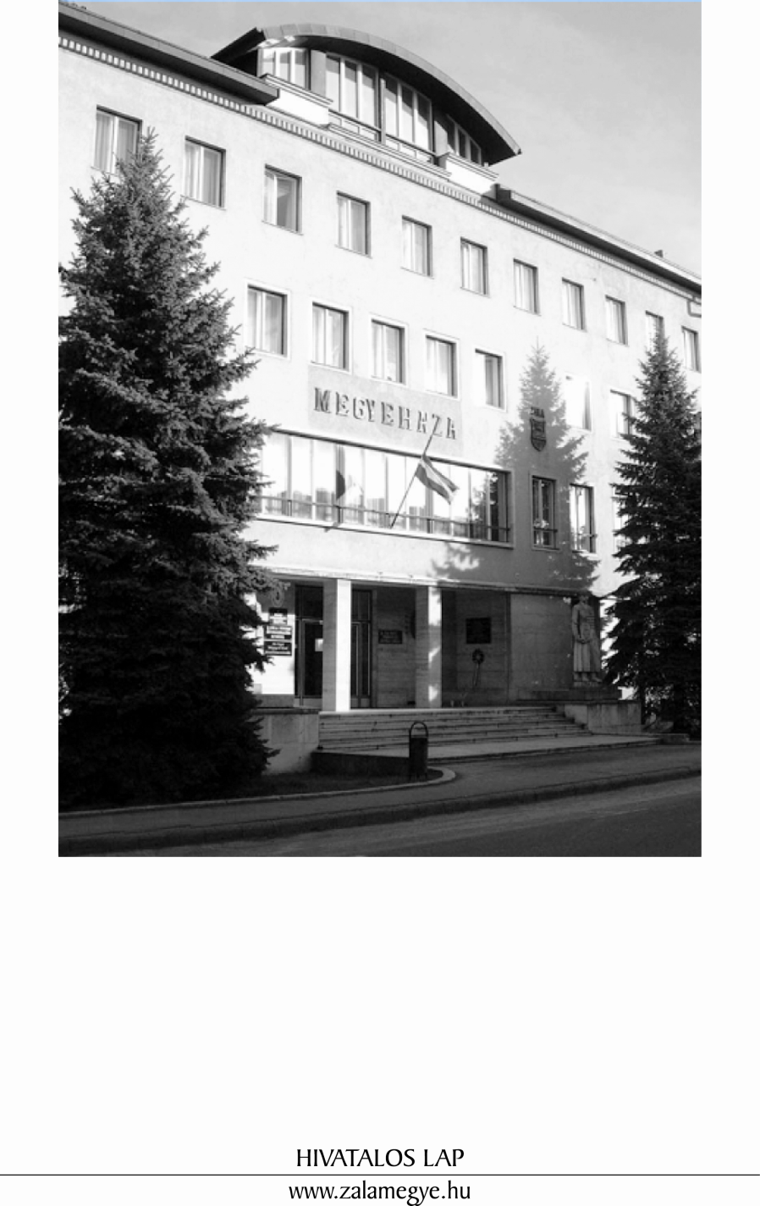

T A R T A L O M
- A KÖZGYŰLÉS RENDELETE
9/2024. (XII.7.) ÖR | Zala Vármegye Önkormányzata 2024. évi költségvetéséről szóló 2/2024. (I.26.) önkormányzati rendelet módosítása.
- A KÖZGYŰLÉS HATÁROZATAI
46/2024. (XII.6.) KH |  | Napirend megállapítása.
47/2024. (XII.6.) KH |  | Zala Vármegye Integrált Területi Programjának és Fejlesztési Tervének felülvizsgálata, módosítása.
48/2024. (XII.6.) KH |  | Ügyrendi javaslat.
49/2024. (XII.6.) KH |  | A Zalai Területfejlesztési Ügynökség Közhasznú Nonprofit Kft. alapító okiratának módosítása, valamint szervezeti és működési szabályzatának elfogadása.
50/2024. (XII.6.) KH |  | A Zala Vármegyei Önkormányzati Hivatal alapító okiratának módosítása.
51/2024. (XII.6.) KH |  | Zala Vármegye Önkormányzata által benyújtott pályázatok jóváhagyása.
52/2024. (XII.6.) KH |  | A Zala Vármegyei Önkormányzati Hivatal stratégiai ellenőrzési tervének jóváhagyása.
53/2024. (XII.6.) KH |  | A 2025. évi belső ellenőrzési terv jóváhagyása.
54/2024. (XII.6.) KH |  | A Zala Vármegyei Közgyűlés 2025. évi munkatervének elfogadása.
55/2024. (XII.6.) KH |  | Jelentés a lejárt határidejű határozatokról.
- TÁJÉKOZTATÓ
Jelentés a lejárt határidejű határozatokról.

- A KÖZGYŰLÉS RENDELETE

Zala Vármegye Önkormányzata Közgyűlésének
9/2024. (XII.7.) önkormányzati rendelete

Zala Vármegye Önkormányzata 2024. évi költségvetéséről szóló 2/2024. (I.26.) önkormányzati rendeletének módosításáról
A Zala Vármegyei Közgyűlés az államháztartásról szóló 2011. évi CXCV. törvény 5. § (1) bekezdésének felhatalmazása alapján, az Alaptörvény 32. cikk (1) bekezdés f) pontjában és a helyi önkormányzatok és szerveik, a köztársasági megbízottak, valamint egyes centrális alárendeltségű szervek feladat- és hatásköreiről szóló 1991. évi XX. törvény 138. § (1) bekezdés d) pontjában meghatározott feladatkörében eljárva a következő rendeletet alkotja:
1. §
(1) Zala Vármegye Önkormányzata 2024. évi költségvetéséről szóló 2/2024. (I. 26.) önkormányzati rendelet 1. melléklete helyébe az 1. melléklet lép.
(2) Zala Vármegye Önkormányzata 2024. évi költségvetéséről szóló 2/2024. (I. 26.) önkormányzati rendelet 2. melléklete helyébe a 2. melléklet lép.
(3) Zala Vármegye Önkormányzata 2024. évi költségvetéséről szóló 2/2024. (I. 26.) önkormányzati rendelet 4. melléklete helyébe a 3. melléklet lép.
(4) Zala Vármegye Önkormányzata 2024. évi költségvetéséről szóló 2/2024. (I. 26.) önkormányzati rendelet 5. melléklete helyébe a 4. melléklet lép.
(5) Zala Vármegye Önkormányzata 2024. évi költségvetéséről szóló 2/2024. (I. 26.) önkormányzati rendelet 6. melléklete helyébe az 5. melléklet lép.
(6) Zala Vármegye Önkormányzata 2024. évi költségvetéséről szóló 2/2024. (I. 26.) önkormányzati rendelet 7. melléklete helyébe a 6. melléklet lép.
(7) Zala Vármegye Önkormányzata 2024. évi költségvetéséről szóló 2/2024. (I. 26.) önkormányzati rendelet 8. melléklete helyébe a 7. melléklet lép.
(8) Zala Vármegye Önkormányzata 2024. évi költségvetéséről szóló 2/2024. (I. 26.) önkormányzati rendelet 10. melléklete helyébe a 8. melléklet lép.
(9) Zala Vármegye Önkormányzata 2024. évi költségvetéséről szóló 2/2024. (I. 26.) önkormányzati rendelet 11. melléklete helyébe a 9. melléklet lép.
(10) Zala Vármegye Önkormányzata 2024. évi költségvetéséről szóló 2/2024. (I. 26.) önkormányzati rendelet 12. melléklete helyébe a 10. melléklet lép.
2. §
Zala Vármegye Önkormányzata 2024. évi költségvetéséről szóló 2/2024. (I. 26.) önkormányzati rendelet
a) 3. § (1) bekezdés a) pontjában az „527.368” szövegrész helyébe az „536.767” szöveg,

b) 3. § (1) bekezdés b) pontjában az „522.968” szövegrész helyébe az „528.240” szöveg,
c) 3. § (1) bekezdés c) pontjában a „4.400” szövegrész helyébe a „8.527” szöveg,

d) 3. § (1) bekezdés e) pontjában az „1.197.834” szövegrész helyébe az „1.207.233” szöveg és az „Egymilliárd-százkilencvenhétmillió-nyolcszázharmincnégyezer” szövegrész helyébe az „Egymilliárd-kétszázhétmillió-kétszázharmincháromezer” szöveg,
e) 3. § (2) bekezdés a) pontjában az „1.184.486” szövegrész helyébe az „1.193.885” szöveg,
f) 3. § (2) bekezdés b) pontjában az „1.073.099” szövegrész helyébe az „1.082.498” szöveg,
g) 3. § (2) bekezdés e) pontjában az „1.197.834” szövegrész helyébe az „1.207.233” szöveg és az „Egymilliárd-százkilencvenhétmillió-nyolcszázharmincnégyezer” szövegrész helyébe az „Egymilliárd-kétszázhétmillió-kétszázharmincháromezer” szöveg,
lép.
3. §
Ez a rendelet a kihirdetését követő napon lép hatályba.

dr. Mester László s.k. Dr. Pál Attila s.k.
vármegyei főjegyző a közgyűlés elnöke

- A KÖZGYŰLÉS HATÁROZATAI

Napirend megállapítása

46/2024. (XII.6) KH

A Zala Vármegyei Közgyűlés az elnök által előterjesztett napirendet elfogadja.

Határidő: azonnal
Felelős: Dr. Pál Attila, a közgyűlés elnöke

Zala Vármegye Integrált Területi Programjának és Fejlesztési Tervének felülvizsgálata, módosítása

47/2024. (XII.6) KH

A Zala Vármegyei Közgyűlés

- Zala Vármegye Integrált Területi Programjának, egyben Fejlesztési Tervének 5.0 változatát az előterjesztés melléklete szerinti tartalommal elfogadja.

- felkéri elnökét a dokumentum Irányító Hatóság részére történő megküldésére.

Határidő: 1-2. pont azonnal
Felelős: Dr. Pál Attila, a közgyűlés elnöke

Ügyrendi javaslat

48/2024. (XII.6) KH

A Zala Vármegyei Közgyűlés „A Zalai Területfejlesztési Ügynökség Közhasznú Nonprofit Kft. alapító okiratának módosítása, valamint szervezeti és működési szabályzatának elfogadása” című előterjesztés határozati javaslatának 1. pontjában rögzített Felügyelő Bizottsági tagok megválasztásáról egy szavazás keretében határoz.

Határidő: azonnal
Felelős: Dr. Pál Attila, a közgyűlés elnöke

A Zalai Területfejlesztési Ügynökség Közhasznú Nonprofit Kft. alapító okiratának módosítása, valamint szervezeti és működési szabályzatának elfogadása

49/2024. (XII.6) KH

A Zala Vármegyei Közgyűlés

- a.) mint a Zalai Területfejlesztési Ügynökség Közhasznú Nonprofit Kft. alapítója a társaság Felügyelő Bizottsági tagjává Kovács-Darabos Nikolettet (édesanyja születési neve: Jelasics Erzsébet, születési helye: Zalaegerszeg, születési ideje: 1981.08.10., adóazonosító jele: 8418592079, lakcímkártyában foglalt állandó lakcíme: 8900 Zalaegerszeg, Napsugár u. 4.) 2025. január 1. napjától 2029. december 31. napjáig terjedő határozott időtartamra megválasztja.

b.) mint a Zalai Területfejlesztési Ügynökség Közhasznú Nonprofit Kft. alapítója a társaság Felügyelő Bizottsági tagjává Kárpáti Veronikát (édesanyja születési neve: Deli Erzsébet, születési helye: Zalaegerszeg, születési ideje: 1982.05.26., adóazonosító jele: 8421481274, lakcímkártyában foglalt állandó lakcíme: 8900 Zalaegerszeg, Erkel Ferenc utca 27. fszt. 4. a.) 2025. január 1. napjától 2029. december 31. napjáig terjedő határozott időtartamra megválasztja.

c.) mint a Zalai Területfejlesztési Ügynökség Közhasznú Nonprofit Kft. alapítója a társaság Felügyelő Bizottsági tagjává Takács-Molnár Krisztina Melindát (édesanyja születési neve: Bertók Sarolta Rozália, születési helye: Zalaegerszeg, születési ideje: 1980.11.28., adóazonosító jele: 8416040346, lakcímkártyában foglalt állandó lakcíme: 8900 Zalaegerszeg, Baross Gábor utca 25. C4 ép. 4. em. 18. a.) 2025. január 1. napjától 2029. december 31. napjáig terjedő határozott időtartamra megválasztja.

- a Zalai Területfejlesztési Ügynökség Közhasznú Nonprofit Kft. előterjesztés 1. számú mellékletét képező, módosításokkal egységes szerkezetbe foglalt Alapító Okiratát elfogadja és felhatalmazza elnökét annak aláírására, valamint a Zalaegerszegi Törvényszék Cégbírósága részére történő megküldésére.

- a Zalai Területfejlesztési Ügynökség Közhasznú Nonprofit Kft. Szervezeti és Működési Szabályzatát az előterjesztés 2. számú melléklete szerint jóváhagyja.

Határidő: 1. pont: azonnal
2-3. pont: 2025. január 31.
Felelős: 1. és 3. pont: Héder Miklós ügyvezető igazgató
2. pont: Dr. Pál Attila, a Zala Vármegyei Közgyűlés elnöke

A Zala Vármegyei Önkormányzati Hivatal alapító okiratának módosítása

50/2024. (XII.6) KH

A Zala Vármegyei Közgyűlés a Zala Vármegyei Önkormányzati Hivatal 1. számú mellékletként csatolt módosító okiratát és 2. számon mellékelt egységes szerkezetű Alapító okiratát elfogadja és felkéri elnökét a dokumentumok Magyar Államkincstár részére történő benyújtására.

Határidő: 2024. december 13.
Felelős: Dr. Pál Attila Ferenc, a Zala Vármegyei Közgyűlés elnöke

- számú melléklet
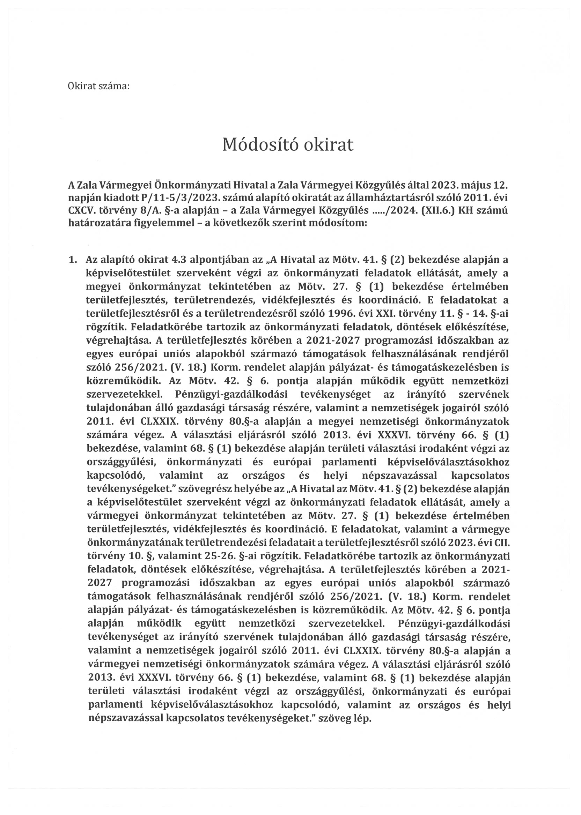

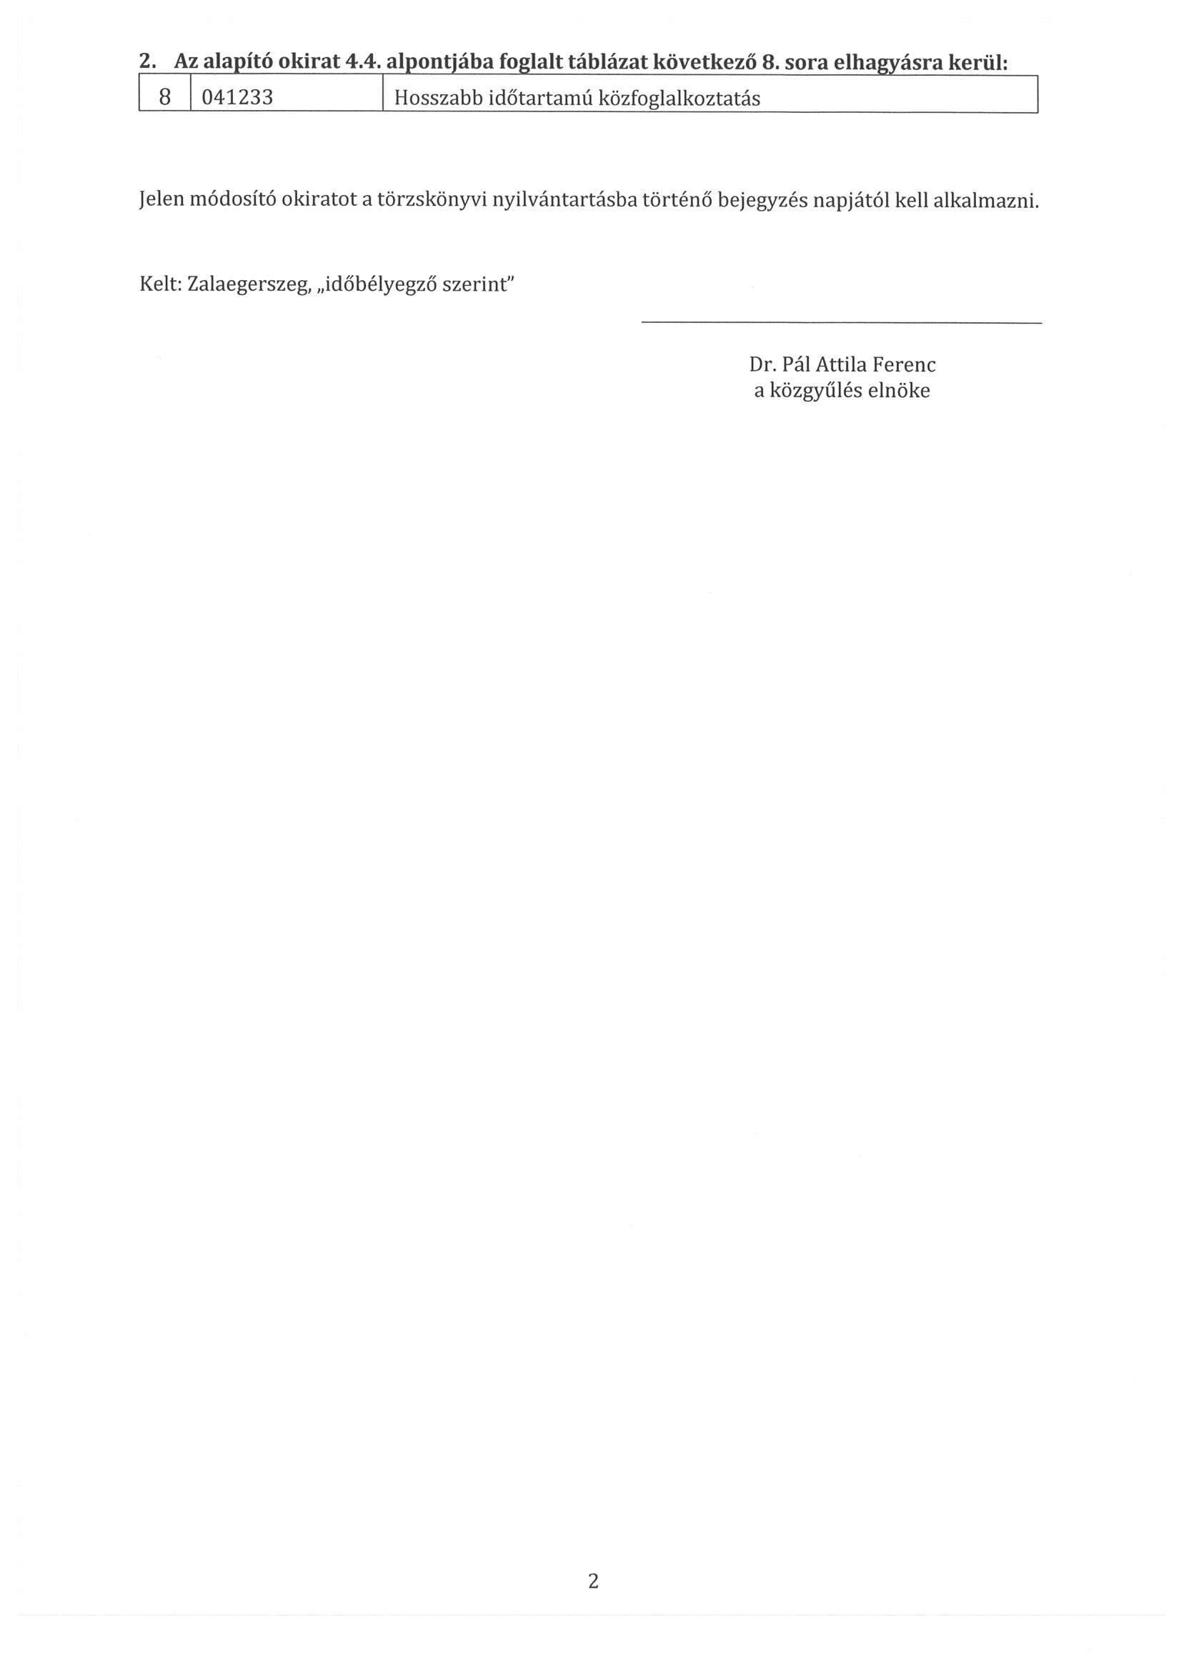

- számú melléklet
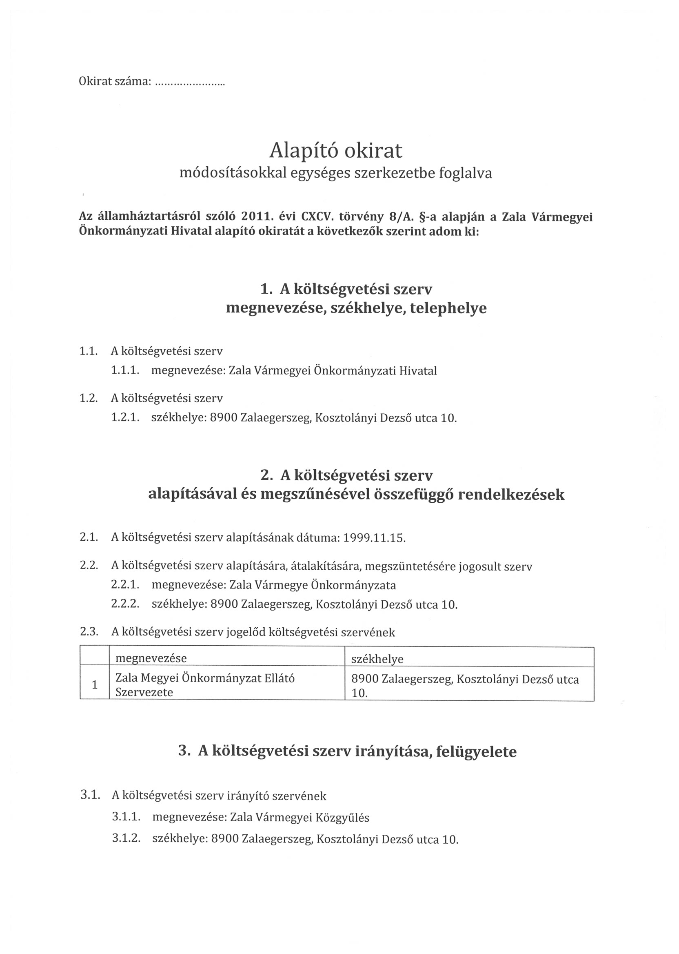

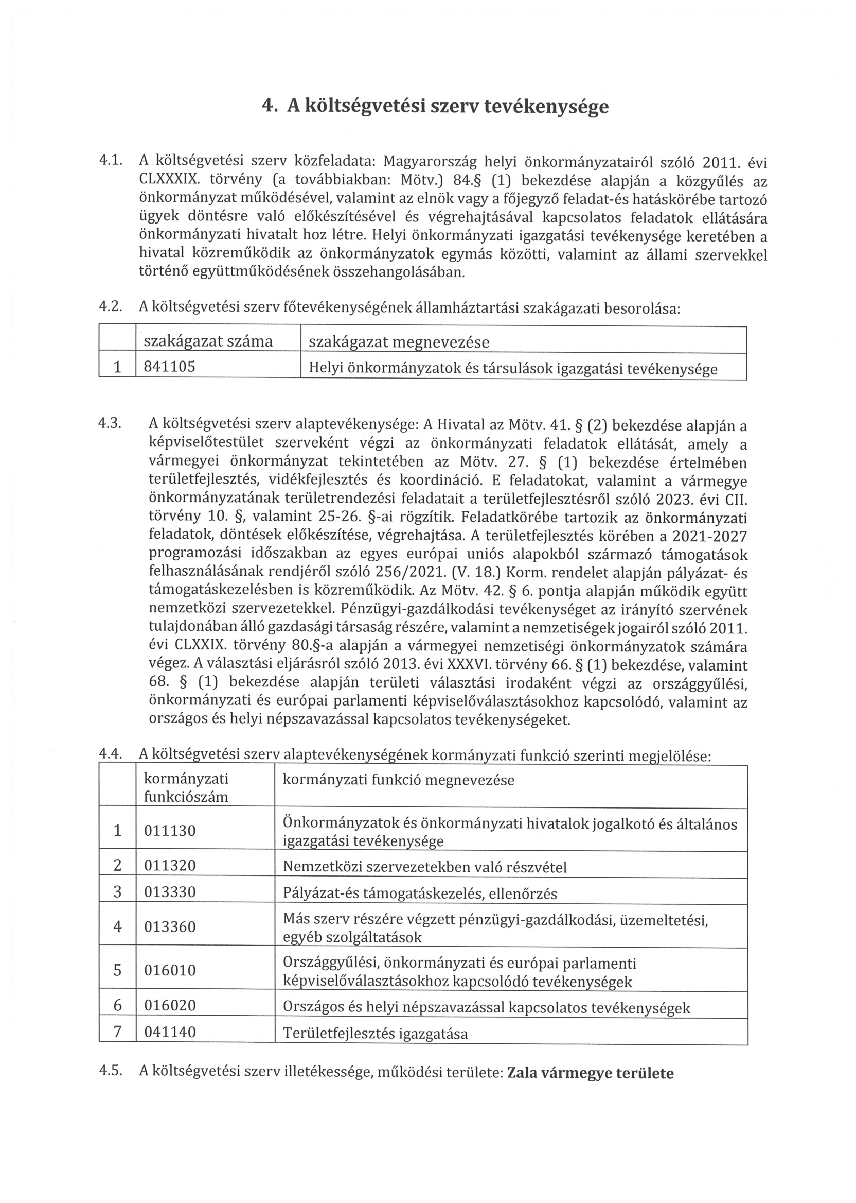

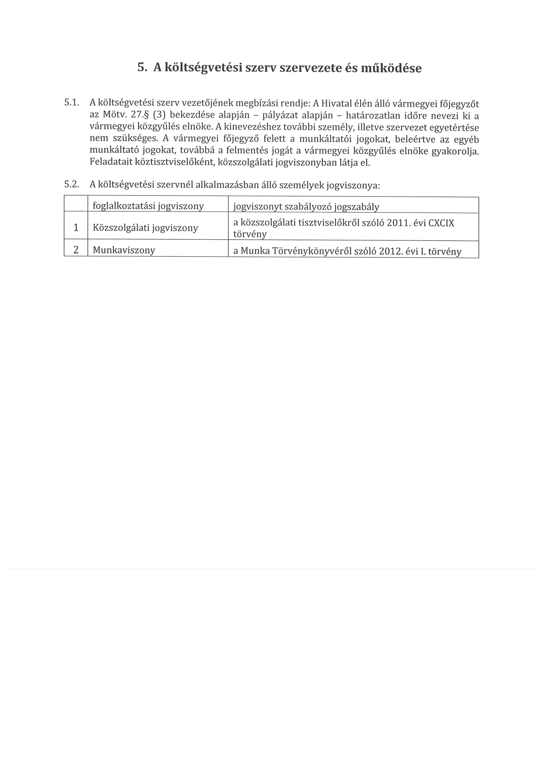

Zala Vármegye Önkormányzata által benyújtott pályázatok jóváhagyása

51/2024. (XII.6) KH

A Zala Vármegyei Közgyűlés

- Zala Vármegye Önkormányzatának részvételével az Interreg VI-A Magyarország-Horvátország Program forrásaira benyújtott SPARCLE című pályázatot jóváhagyja és vállalja, hogy a pályázat nyertessége esetén Zala Vármegye Önkormányzata feladatainak megvalósításhoz szükséges 5 %-os önerő összegét a projekt időtartama alatt mindenkor hatályos költségvetési rendeletében biztosítja;
- Zala Vármegye Önkormányzatának részvételével az Interreg VI-A Magyarország-Horvátország Program forrásaira benyújtott BOOS-ME című pályázatot jóváhagyja és vállalja, hogy a pályázat nyertessége esetén Zala Vármegye Önkormányzata feladatainak megvalósításhoz szükséges 5 %-os önerő összegét a projekt időtartama alatt mindenkor hatályos költségvetési rendeletében biztosítja;
- Zala Vármegye Önkormányzatának részvételével az Interreg VI-A Magyarország-Horvátország Program forrásaira benyújtott BORDER-NET című pályázatot jóváhagyja és vállalja, hogy a pályázat nyertessége esetén Zala Vármegye Önkormányzata feladatainak megvalósításhoz szükséges 5 %-os önerő összegét a projekt időtartama alatt mindenkor hatályos költségvetési rendeletében biztosítja;
- felhatalmazza Elnökét a pályázattal kapcsolatos valamennyi kapcsolódó dokumentum, megállapodás, jognyilatkozat aláírására.

Határidő: pályázatnak megfelelően folyamatos
Felelős: Dr. Pál Attila, a közgyűlés elnöke

A Zala Vármegyei Önkormányzati Hivatal stratégiai ellenőrzési tervének jóváhagyása

52/2024. (XII.6) KH

A Zala Vármegyei Közgyűlés a Zala Vármegyei Önkormányzati Hivatal stratégiai ellenőrzési tervét az előterjesztés mellékletében foglaltak szerint jóváhagyja.

Határidő: azonnal
Felelős: dr. Mester László vármegyei főjegyző

A 2025. évi belső ellenőrzési terv jóváhagyása

53/2024. (XII.6) KH

A Zala Vármegyei Közgyűlés a Zala Vármegyei Önkormányzati Hivatal 2025. évi belső ellenőrzési tervét jóváhagyja.

Határidő: 2025. december 31.
Felelős: dr. Mester László vármegyei főjegyző

A Zala Vármegyei Közgyűlés 2025. évi munkatervének elfogadása

54/2024. (XII.6) KH

A Zala Vármegyei Közgyűlés a 2025. évi munkatervét az alábbiak szerint elfogadja:

2025. január 30.

1. Rendelet-tervezet Zala Vármegye Önkormányzata 2024. évi költségvetésének módosítására.
Előadó: Dr. Pál Attila, a közgyűlés elnöke

Az előterjesztés elkészítéséért felelős: Vármegyei főjegyző

Az előterjesztést tárgyalja meg: Valamennyi bizottság

2. Rendelet-tervezet Zala Vármegye Önkormányzata 2025. évi költségvetéséről.
Előadó: Dr. Pál Attila, a közgyűlés elnöke

Az előterjesztés elkészítéséért felelős: Vármegyei főjegyző

Az előterjesztést tárgyalja meg: Valamennyi bizottság

3. A Zalai Területfejlesztési Ügynökség Közhasznú Nonprofit Kft. 2025. évi üzleti tervének elfogadása.
Előadó felkérésre: Héder Miklós ügyvezető igazgató

Az előterjesztés elkészítéséért felelős felkérésre: Ügyvezető igazgató

Az előterjesztést tárgyalja meg: Pénzügyi Bizottság
Térségfejlesztési Bizottság

4. A 2025. évi összesített közbeszerzési terv elfogadása.
Előadó: Dr. Pál Attila, a közgyűlés elnöke

Az előterjesztés elkészítéséért felelős: Vármegyei főjegyző

Az előterjesztést tárgyalja meg: Pénzügyi Bizottság

5. Tájékoztató a Zala Vármegyei Önkormányzati Hivatal által elvégzett feladatokról.
Előadó: dr. Mester László vármegyei főjegyző
Az előterjesztés elkészítéséért felelős: Vármegyei főjegyző

Az előterjesztést tárgyalja meg: Valamennyi bizottság

Az előterjesztések leadásának határideje: 2025. január 16.
2025. március 27.

1. A Magyar Építészetről szóló törvény és annak hatásai az építésigazgatásban.
Előadó felkérésre: Lengl Zoltán, állami főépítész, Zala Vármegyei Kormányhivatal

Az előterjesztés elkészítéséért felelős felkérésre: ZVKH Állami Főépítészi Iroda

Az előterjesztést tárgyalja meg: Térségfejlesztési Bizottság

2. Rendelet-tervezet Zala Vármegye Önkormányzata 2025. évi költségvetésének módosítására.
Előadó: Dr. Pál Attila, a közgyűlés elnöke

Az előterjesztés elkészítéséért felelős: Vármegyei főjegyző

Az előterjesztést tárgyalja meg: Valamennyi bizottság

3. Csatlakozás az „Európa építése helyi képviselőkkel” című projekthez.
Előadó: Ruzsics Milán közgyűlési képviselő

Az előterjesztés elkészítéséért felelős: Ruzsics Milán közgyűlési képviselő

Az előterjesztést tárgyalja meg: Térségfejlesztési Bizottság
Jogi és Ügyrendi Bizottság

Az előterjesztések leadásának határideje: 2025. március 13.

2025. május 8.

1. Beszámoló Zala vármegye közbiztonságának helyzetéről, a közbiztonság érdekében tett intézkedésekről, feladatokról.
Előadó felkérésre: dr. Vereckei Csaba Iván vármegyei rendőrfőkapitány

Az előterjesztés elkészítéséért felelős felkérésre: Vármegyei Rendőrfőkapitány

Az előterjesztést tárgyalja meg: Jogi és Ügyrendi Bizottság

2. A Zalai Területfejlesztési Ügynökség Közhasznú Nonprofit Kft. 2024. évi egyszerűsített éves beszámolójának és közhasznúsági mellékletének elfogadása.
Előadó felkérésre: Héder Miklós ügyvezető igazgató

Az előterjesztés elkészítéséért felelős felkérésre: Ügyvezető igazgató

Az előterjesztést tárgyalja meg: Pénzügyi Bizottság
Térségfejlesztési Bizottság

3. Rendelet-tervezet Zala Vármegye Önkormányzata 2025. évi költségvetésének módosítására.
Előadó: Dr. Pál Attila, a közgyűlés elnöke

Az előterjesztés elkészítéséért felelős: Vármegyei főjegyző

Az előterjesztést tárgyalja meg: Valamennyi bizottság

4. A Zala Vármegyei Önkormányzati Hivatal 2024. évi belső ellenőrzési jelentése.
Előadó: Dr. Pál Attila, a közgyűlés elnöke

Az előterjesztés elkészítéséért felelős: Vármegyei főjegyző

Az előterjesztést tárgyalja meg: Pénzügyi Bizottság

5. Rendelet-tervezet Zala Vármegye Önkormányzata 2024. évi gazdálkodásának zárszámadásáról, a maradvány megállapításáról.
Előadó: Dr. Pál Attila, a közgyűlés elnöke

Az előterjesztés elkészítéséért felelős: Vármegyei főjegyző
Az előterjesztést tárgyalja meg: Valamennyi bizottság

Az előterjesztések leadásának határideje: 2025. április 24.

2025. június 12.

- Tájékoztató a Zala Vármegyei Katasztrófavédelmi Igazgatóság 2024. évi tevékenységéről.
Előadó felkérésre: Takács Ottó Alajos tü. ezredes, igazgató

Az előterjesztés elkészítéséért felelős felkérésre: Zala Vármegyei Katasztrófavédelmi Igazgatóság igazgatója

Az előterjesztést tárgyalja meg: Térségfejlesztési Bizottság

- Beszámoló a Zala Megyei Vállalkozásfejlesztési Alapítvány 2024. évi működéséről.
Előadó felkérésre: Kustán Gyula ügyvezető igazgató helyettes

Az előterjesztés elkészítéséért felelős felkérésre: ZMVA ügyvezető igazgató helyettese

Az előterjesztést tárgyalja meg: Térségfejlesztési Bizottság
Pénzügyi Bizottság

- Rendelet-tervezet Zala Vármegye Önkormányzata 2025. évi költségvetésének módosítására.
Előadó: Dr. Pál Attila, a közgyűlés elnöke

Az előterjesztés elkészítéséért felelős: Vármegyei főjegyző

Az előterjesztést tárgyalja meg: Valamennyi bizottság

- A Zala Vármegyei Közgyűlés által alapított kitüntető cím és díjak adományozása. (Zárt ülés)
Előadó: Dr. Pál Attila, a közgyűlés elnöke

Az előterjesztések leadásának határideje: 2025. május 29.

2025. szeptember 13.

A Zala Vármegyei Közgyűlés által alapított kitüntető cím és díjak átadása (Megyeháza).

2025. szeptember 18.

1. Tájékoztató a Zala Vármegyei Civil Közösségi Szolgáltató Központ által ellátott feladatokról és a központ működéséről.
Előadó felkérésre: Czotter Csabáné irodavezető

Az előterjesztés elkészítéséért felelős felkérésre: Civil Közösségi Szolgáltató Központ
irodavezetője

Az előterjesztést tárgyalja meg: Térségfejlesztési Bizottság

2. Rendelet-tervezet Zala Vármegye Önkormányzata 2025. évi költségvetésének módosítására.
Előadó: Dr. Pál Attila, a közgyűlés elnöke

Az előterjesztés elkészítéséért felelős: Vármegyei Főjegyző

Az előterjesztést tárgyalja meg: Valamennyi bizottság

Az előterjesztések leadásának határideje: 2025. szeptember 4.
2025. december 4.

Közmeghallgatás

- Tájékoztató a Nemzeti Művelődési Intézet Zala Vármegyei Igazgatósága tevékenységéről.
Előadó felkérésre: Farkas Ildikó vármegyei igazgató

Az előterjesztés elkészítéséért felelős: NMI Zala Vármegyei Igazgatósága igazgatója

Az előterjesztést tárgyalja meg: Térségfejlesztési Bizottság

- Rendelet-tervezet Zala Vármegye Önkormányzata 2025. évi költségvetésének módosítására.
Előadó: Dr. Pál Attila, a közgyűlés elnöke

Az előterjesztés elkészítéséért felelős: Vármegyei Főjegyző

Az előterjesztést tárgyalja meg: Valamennyi bizottság

- A 2026. évi belső ellenőrzési terv jóváhagyása.
Előadó: dr. Mester László vármegyei főjegyző

Az előterjesztés elkészítéséért felelős: Vármegyei Főjegyző

Az előterjesztést tárgyalja meg: Pénzügyi Bizottság

- A Zala Vármegyei Közgyűlés 2026. évi munkatervének elfogadása.
Előadó: Dr. Pál Attila, a közgyűlés elnöke

Az előterjesztés elkészítéséért felelős: Vármegyei Főjegyző

Az előterjesztést tárgyalja meg: Valamennyi bizottság

Az előterjesztések leadásának határideje: 2025. november 20.

Felkéri elnökét a munkatervben foglaltak végrehajtására.

Határidő: folyamatos és 2025. december 31.
Felelős: Dr. Pál Attila, a közgyűlés elnöke

Jelentés a lejárt határidejű határozatokról

55/2024. (XII.6) KH

A Zala Vármegyei Közgyűlés a lejárt határidejű határozatokról szóló jelentést elfogadja.

Határidő: azonnal
Felelős: Dr. Pál Attila, a közgyűlés elnöke

- TÁJÉKOZTATÓ

Jelentés a lejárt határidejű határozatokról

Együttműködő Zala – Vármegyei humán fejlesztések című TOP+ pályázat benyújtása

7/2024. (I.25.) KH

Zala Vármegye Önkormányzata a TOP_Plusz-3.1.3-23 program felhívására „Együttműködő Zala – Vármegyei humán fejlesztések” elnevezéssel, konzorciumi együttműködésben a Dr. Hetés Ferenc Szakorvosi Rendelőintézettel, valamint a Fenntartható Jövőért Egyesülettel pályázatot nyújtott be, mely pozitív elbírálásban részesült, a támogatási szerződés aláírásra került.

Zala Vármegye Önkormányzata által benyújtott pályázatok jóváhagyása

25/2024. (VI.13.) KH 2. pont

Zala Vármegye Önkormányzata által a HUNG-2024, a nemzeti értékek és hungarikumok gyűjtésének, népszerűsítésének támogatására irányuló pályázati felhívásra benyújtott „Zalai értékgyűjtés” című pályázat támogatásban részesült, a támogatói okirat még nem került kibocsátásra.

Tájékoztató Zala Vármegye közúthálózatának helyzetéről

30/2024. (IX.26.) KH

A Zala Vármegyei Közgyűlés által elfogadott határozat kivonat a tájékoztató elfogadásáról Mórocz József igazgató úr részére 2024. szeptember 30-án megküldésre került.

A Zala Vármegyei Közgyűlés képviselőjének delegálása a Balaton Fejlesztési Tanács, valamint a Balatoni Szövetség döntéshozó szervébe

43/2024. (X.29) KH

A Zala Vármegyei Közgyűlés által a Balaton Fejlesztési Tanács, valamint a Balatoni Szövetség döntéshozó szervébe delegáltak személyéről az érintett szervezetek részére tájékoztatás került megküldésre.

Támogató nyilatkozat biztosítása a Széchenyi István Egyetem „Tudományos és Innovációs Park cím” elnyerésére irányuló pályázatához

45/2024. (X.29) KH

A Széchenyi István Egyetem részére a „Tudományos és Innovációs Park cím” elnyerésére irányuló pályázathoz a Zala Vármegyei Közgyűlés által adott támogató nyilatkozatról szóló határozat kivonata megküldésre került.

Tisztelt Közgyűlés!

A Zala Vármegyei Közgyűlés vármegyei kitüntető cím, valamint díjak alapításáról és adományozásáról szóló 13/2007. (VI.26.) ÖR számú rendelet 12§. (1) bekezdése értelmében 2024. november 21-én Zala Vármegye Címere emlékplakett átadására került sor Hóbár Szilvia a Gondoskodás Integrált Szociális Intézmény szakmai intézményvezető-helyettesének, aki a szociális ellátás területén végzett kiemelkedő és magas színvonalú szakmai tevekénysége, valamint példamutató emberi magatartása elismeréseként részesült díjazásban.

Hivatalos lap

Szerkeszti: Zala Vármegyei Önkormányzati Hivatal
Felelős szerkesztő: dr. Mester László vármegyei főjegyző
Kiadja: Zala Vármegyei Közgyűlés
Zalaegerszeg, Kosztolányi u. 10.
Felelős kiadó: Dr. Pál Attila a közgyűlés elnöke
Zala Vármegye Önkormányzata Házinyomda 8/2024.
.

ISSN 1585-2288

